Общество с ограниченной ответственностью
“1С-Медицина-Регион”
Контракт № 17/23 от 27.03.2023 года
Рабочая документация

Информационная система управления ресурсами медицинских организаций Тюменской области

Этап № 2. Развитие Системы в части функционала первой группы задач

ПОЛЬЗОВАТЕЛЬСКАЯ ИНСТРУКЦИЯ

Задачи 1.22 Доработать механизм отложенного подписания на предмет отбора типа документа
3.3 Реализовать возможность очистки списка рецептов за определенный период
3.5 Требуется добавить возможность просмотра протокола приема при выписке рецептов ЛЛО. Требуется в ШМД «Протокол заседания врачебной комиссии» предусмотреть внесение препарата и выбора лекарственной терапии для первичного пациента в свободной форме

На 5 листах

г. Тюмень
2023 г.

ООО «1С-Медицина-Регион».
Контракт № 17/23 от 27.03.2023 года на выполнение работ по развитию (модернизации) Государственной информационной системы управления ресурсами медицинских организаций Тюменской области. Этап № 2. Развитие Системы в части функционала первой группы задач.
1 Основание разработки инструкции
Основанием для разработки данного документа является Контракт № 17/23 от 27.03.2023 года на выполнение работ по развитию (модернизации) Государственной информационной системы управления ресурсами медицинских организаций Тюменской области, п.2.2.2 Мероприятие «Разработка функционала Системы и проведение испытаний», Этап № 2 «Развитие Системы в части функционала первой группы задач. Задание на доработку системы № МИС-Р-1181.

Пользовательская настройка Системы
От пользователя никаких настроек системы не требуется.
3 Пользовательская инструкция
3.1 Доработать механизм отложенного подписания на предмет отбора типа документа
Войти в базу МИС под правами «Врач амбулатории (СМП)», в подсистему «Контроль исполнения» - «Отложенное подписание» (рис. 1).
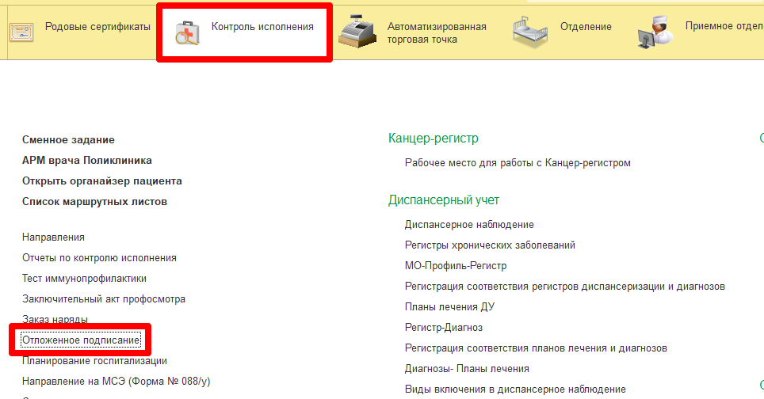
Рисунок 1 – Переход на форму отложенного подписания документов

Щелчком мыши перейти по ссылке «Отложенное подписание», отобразится форма «Список отложенных документов». По умолчанию на форме отображается вкладка «Медицинские документы» с чек-боксами для отбора документов, при выборе чек-бокса отображаются соответствующие документы (рис. 2).
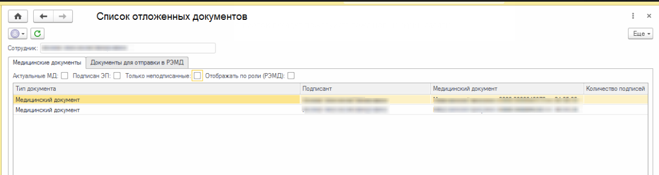
Рисунок 2 – Форма «Список отложенных документов» вкладка «Медицинские документы»
На вкладке «Документы для отправки в РЭМД» для отбора документов реализован фильтр «Тип документа». При выборе одного из значений, на вкладке отобразятся соответствующие документы. Также при необходимости можно задать период, за который необходимо найти документ. На форме «Список отложенных документов» отобразятся документы, соответстсвующие параметрам отбора (рис. 3).
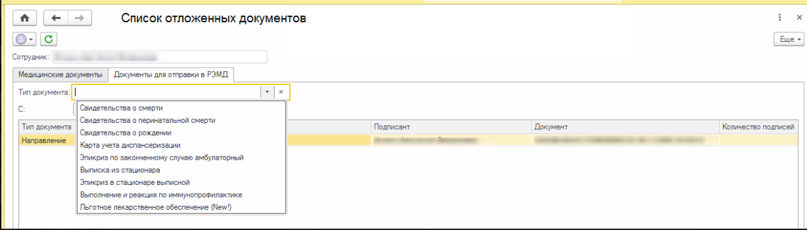
Рисунок 3 – Форма «Список отложенных документов» вкладка «Документы для отправки в РЭМД»
Осуществить подписание отложенных документов, выбрав документы и нажав кнопку «Подписать» (рис. 4).
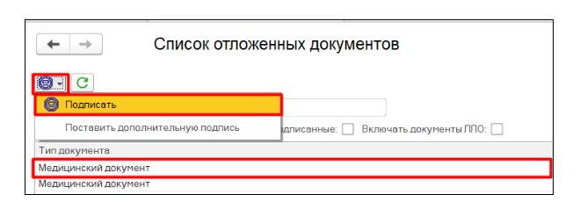
Рисунок 4 – Подписание отложенных документов
3.2 Реализовать возможность очистки списка рецептов за определенный период
Пользователю, сотрудник которого состоит в медицинском рабочем месте врачебной комиссии и отмечен как Председатель, необходимо перейти в подсистему «Контроль исполнения», во вкладку «Текущие дела». По гиперссылке «Рецепты ЛЛО на согласование ВК» перейти на форму с перечнем рецептов, требующих экспертизы ВК (рис. 1).
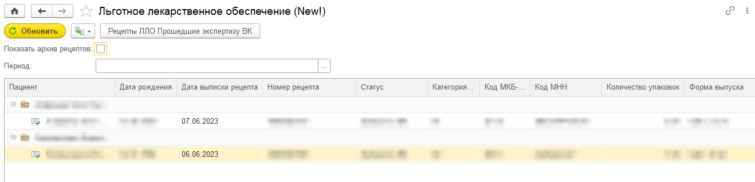
Рисунок 1 – Отображение списка рецептов, требующих экспертизы ВК

На открывшейся форме по умолчанию отображаются рецепты, выписанные после 01.01.2023 года. Для отображения рецептов, выписанных ранее 01.01.2023 года, необходимо установить «галочку» напротив чек-бокса «Показать архив рецептов» (рис. 2).
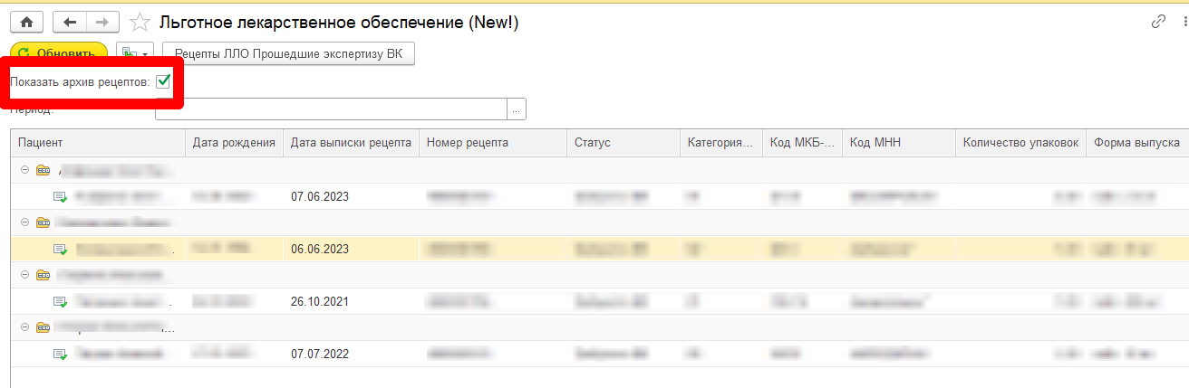
Рисунок 2 – Отображение рецетов, помещенных в архив
3.3 Требуется в ШМД «Протокол заседания врачебной комиссии» предусмотреть внесение препарата и выбора лекарственной терапии для первичного пациента в свободной форме
Пользователю, сотрудник которого состоит в медицинском рабочем месте врачебной комиссии и отмечен как Председатель, необходимо перейти в подсистему «Контроль исполнения», во вкладку «Текущие дела». По гиперссылке «Рецепты ЛЛО на согласование ВК» перейти на форму с перечнем рецептов, требующих экспертизы ВК (рис. 1).
Рисунок 1 – Отображение списка рецептов, требующих экспертизы ВК

Выбрать рецепт, по которому необходимо сформировать Протокол заседания врачебной комиссии, нажать кнопку «Создать на основании», выбрать ШМД «Протокол заседания врачебной комиссии». На открывшейся форме создания документа в поле «Согласование лекарственной терапии для первичного пациента (свободная форма)» заполнить в свободной форме информацию о лекарственной терапии (рис. 2).
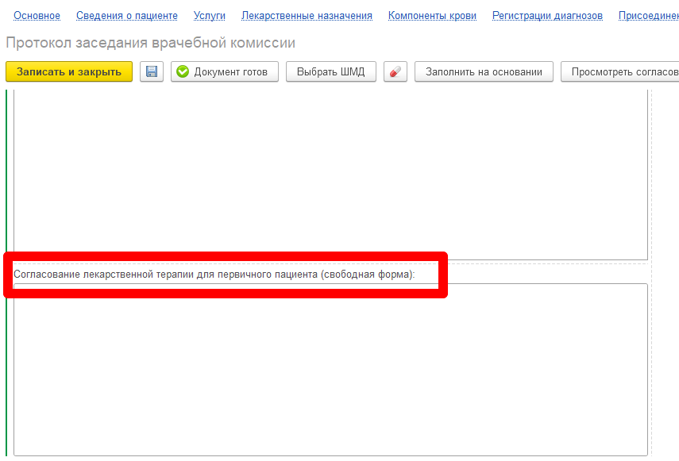
Рисунок 2 – Заполнение информации о лекарственной терапии для первичного пациента в свободной форме
ШМД «Протокол заседания врачебной комиссии» сформирован, на печатной форме Протокола отобразилась информация о лекарственной терапии для первичного пациента, заполненная в свободной форме (рис. 3).
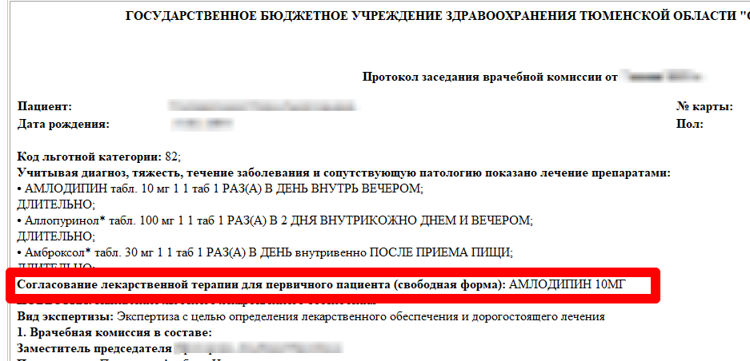
Рисунок 3 – Отображение информации о лекарственной терапии в свободной форме в печтаной форме Протокола

